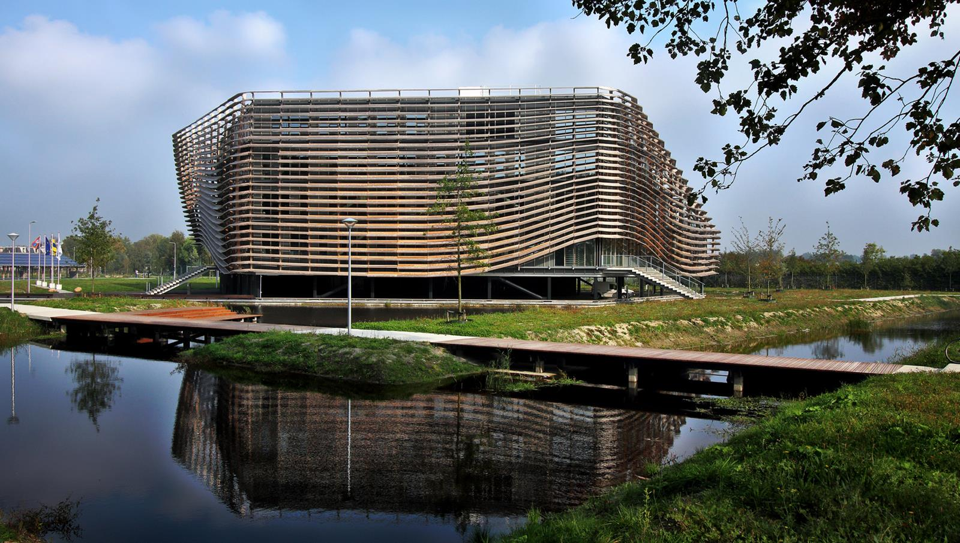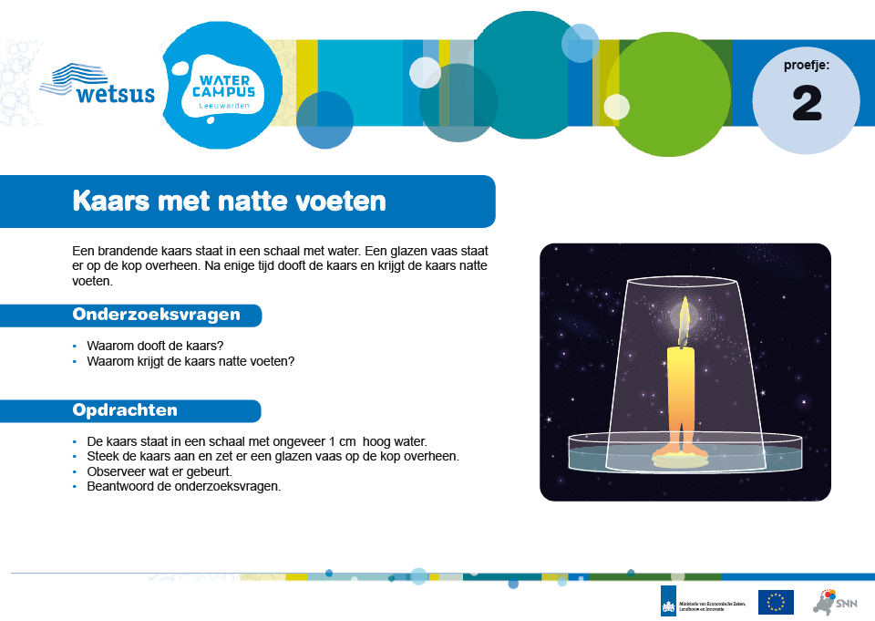



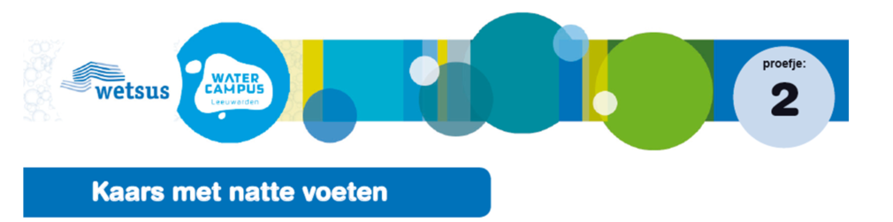

**Antwoorden:**

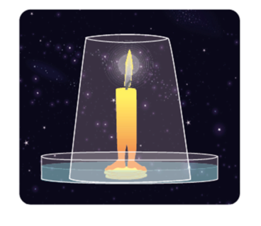 **Onderzoeksvraag 1 Waarom dooft de kaars?**

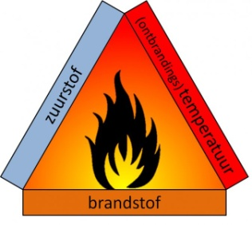**Voor het branden van de kaars is zuurstof nodig. Onder de glazen vaas is maar weinig zuurstof aanwezig. Als deze hoeveelheid zuurstof op is, zal de kaars doven.**

**Onderzoeksvraag 2 Waarom krijgt de kaars natte voeten?**

**Er komt warmte vrij bij het branden van de kaars. Door die hogere temperatuur neemt de lucht in de vaas meer ruimte in dan normaal en wordt de luchtdruk hoger dan de normale luchtdruk. De warme lucht en het water passen niet samen onder de vaas/de stolp. Omdat het water gemakkelijk kan bewegen, wordt deze opzij geduwd door de warme lucht in het glas.**

**De lucht koelt weer af als de vlam uit is. De lucht krimpt. De luchtdruk in de fles wordt dus kleiner dan de luchtdruk om de fles heen. Het water rond de vaas wordt door de buitenluchtdruk terug de vaas in geduwd.**

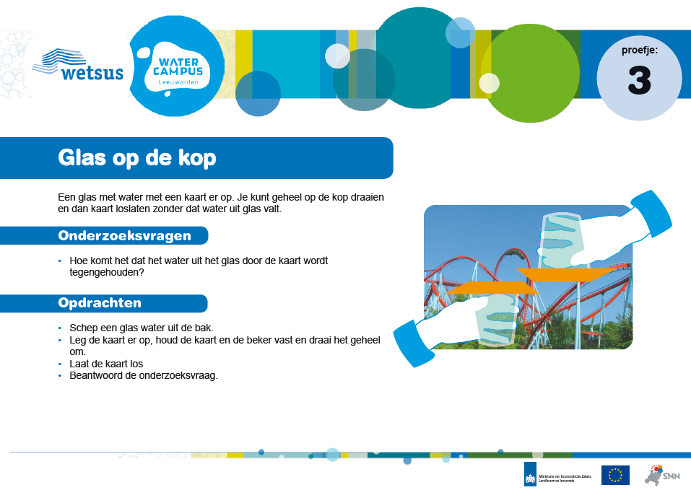

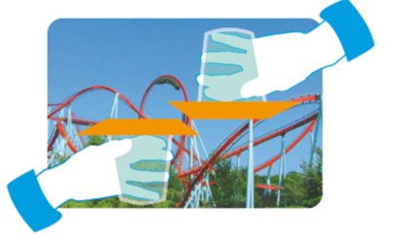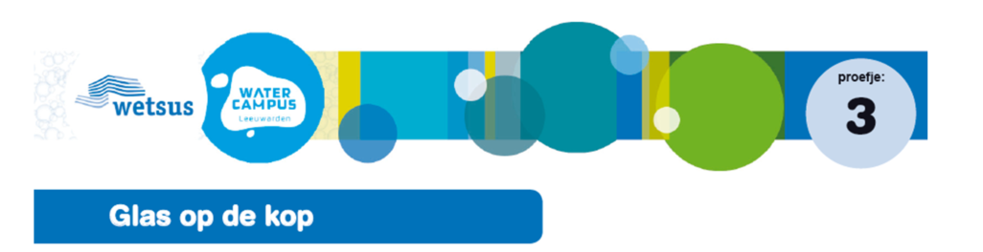

**Antwoord:**

**Het papier blijft hangen omdat de druk van de lucht tegen de onderkant papier groter is dan de druk van de hoeveelheid water Pwater ≤ Plucht**

Pwater

**De gemiddelde luchtdruk is 1 atmosfeer. De druk van een kolom lucht is ongeveer 10x* groter dan de druk van eenzelfde kolom water. Dus pas als het glas 10 meter hoog is, zal het papiertje niet blijven hangen.**

Plucht

**Met de wet van Pascal kan de druk van het water berekend worden namelijk Pwater= ρwater x g x hwaterkolom.**

**\*Probeer met een berekening na te gaan dat een druk van 1 atmosfeer gelijk is aan 76 cm kwik en 10 m water.**

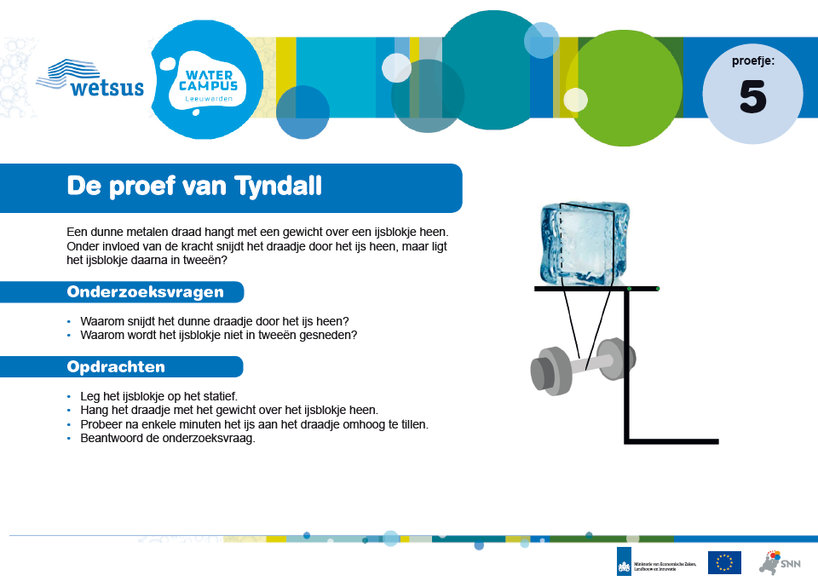

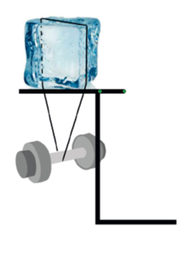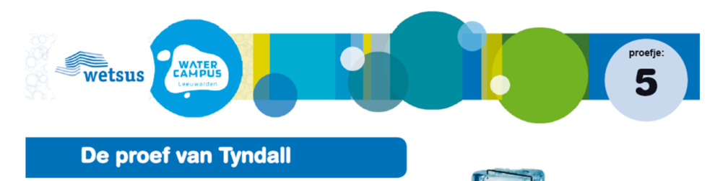

**Antwoorden:**

**Onderzoeksvraag 1 Waarom snijdt het dunne metalen draadje door het ijs heen?**

**0 oC**

**0 oC**

**Het buitenste laagje van het blokje zal door de omgevingstemperatuur die hoger is dan 0 oC gaan smelten. Het metalen draadje zakt door zijn gewicht door het laagje water heen en ietsje verder naar beneden. Hetzelfde gebeurt met het volgende stukje ijs. Er ontstaat een heel smalle sleuf in het ijs waar vloeibaar water in staat.**

**Onderzoeksvraag 2 Waarom wordt het ijsblokje niet in tweeën gesneden?**

**De zijwanden van de sleuf zijn van ijs en hebben een temperatuur die onder het vriespunt ligt. Dit zorgt ervoor dat het water weer afkoelt, bevriest en in ijs verandert. Het draadje komt vast te zitten en snijdt het ijsblokje dus niet verder doormidden.**

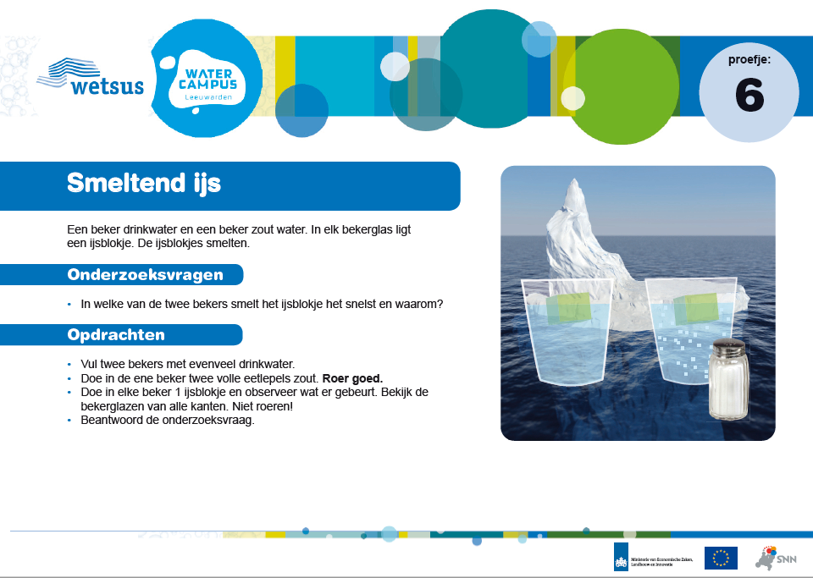

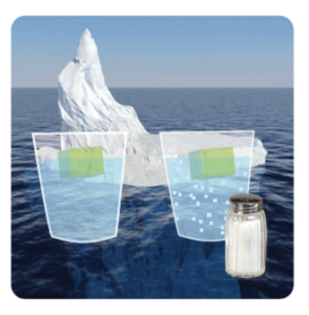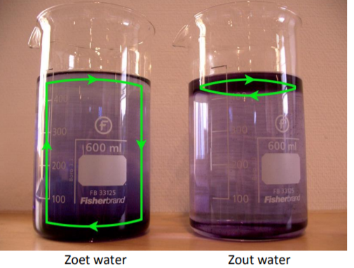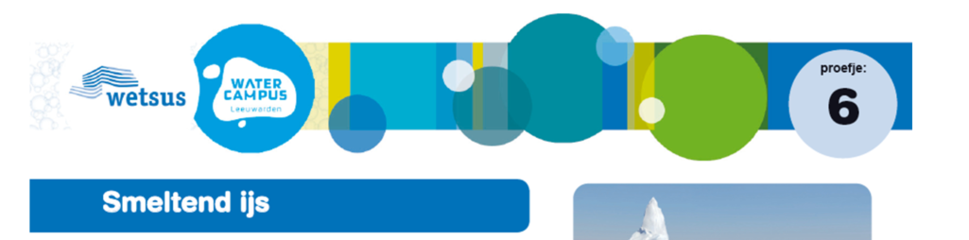

**Antwoord:**

**Onderzoeksvraag: In welke van de twee bekers smelt het ijsblokje het snelst en waarom?**

**Het koude smeltwater van het ijsblokje is zwaarder (heeft een grotere dichtheid) dan het zoete water, zodat het naar de bodem zakt. Het warmere water stijgt juist op, waardoor er weer ijs zal smelten. Kortom, door de circulatie wordt steeds warm water aangevoerd dat het ijs snel doet smelten.**

**Nu het glas met zout water: daar is het smeltwater van het ijsblokje zoet en het omgevingswater zout. Zoetwater heeft een veel kleinere dichtheid (is dus lichter) dan zout water. Het koude zoetwater zal niet naar beneden zakken en het ijsklontje blijft omgeven door het koude smeltwater. Er treedt geen circulatie op en daarom zal het ijs in het glas met zout water veel langzamer smelten. In de bekerglazen links zijn ijsklontjes van roodkoolsap gebruikt om het effect beter zichtbaar te maken. Het koude rodekool smeltwater is in het bekerglas met zoet water naar beneden gezakt en in het bekerglas met zout water blijft het drijven.**

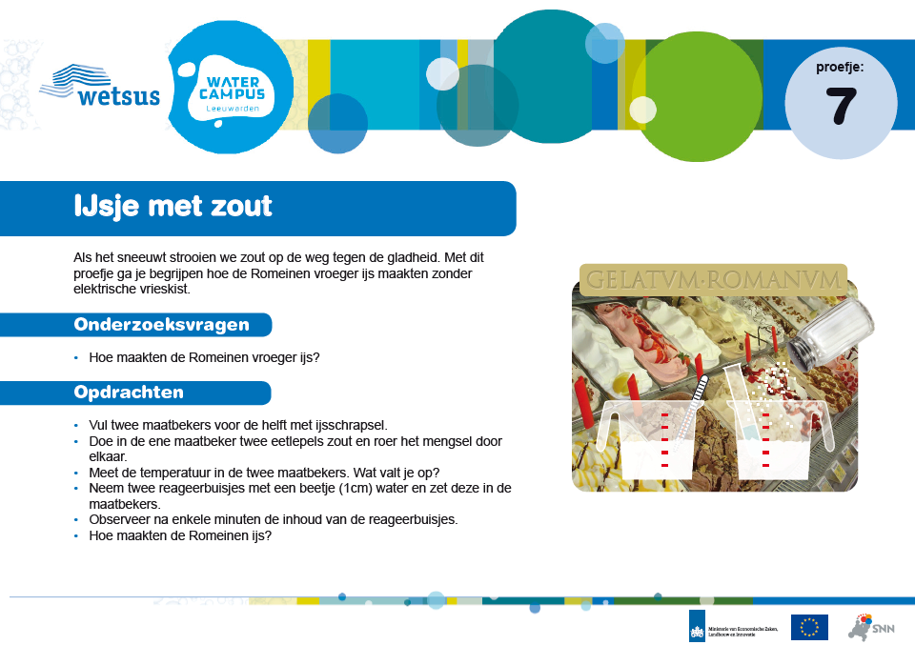

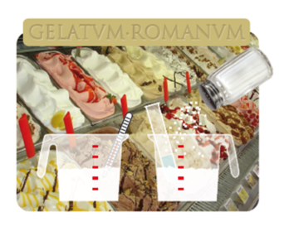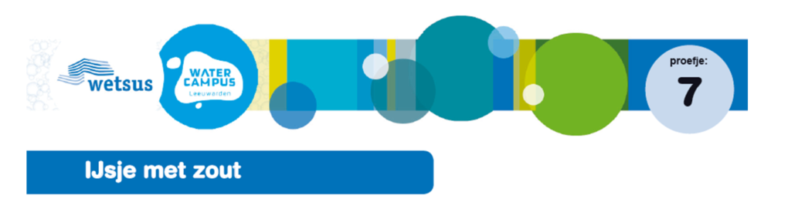

**Antwoord:**

**Hoe maakten Romeinen vroeger ijs?**

**In de maatbeker zonder zout zal het ijsschaafsel smelten en het smeltwater heeft een temperatuur van 0oC. Het ijsschaafsel met zout heeft een lagere temperatuur. Het reageerbuisje met water in het ijsschaafsel met zout zal bevroren zijn.**

**Romeinen maakten (sorbet)ijs door water met smaakmakers als honing en fruit te bevriezen in smeltend ijsschaafsel met zout.**

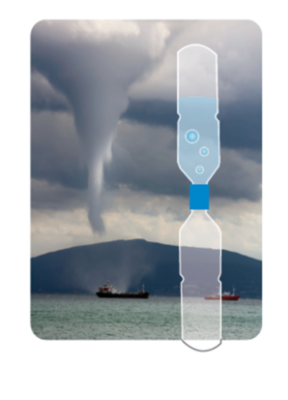

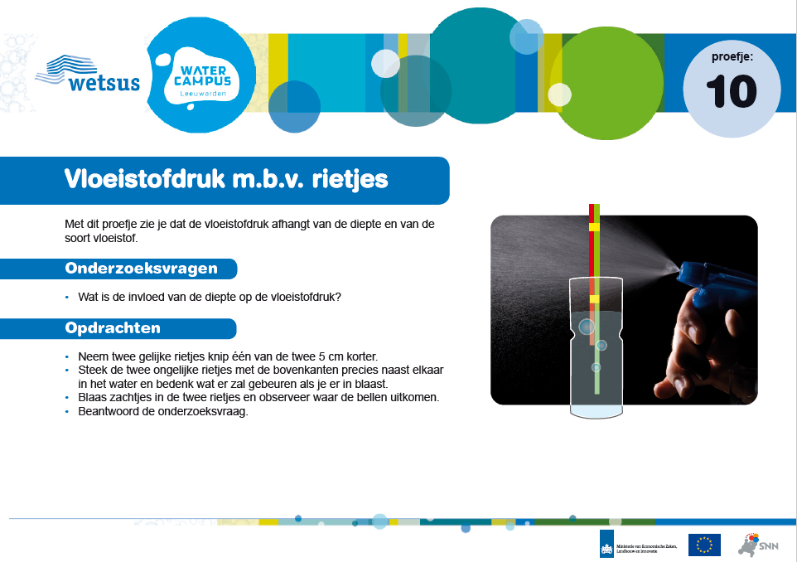

**Verdieping:**

**Neem in plaats van water als vloeistof slaolie en herhaal de proef. Welke verschillen merk je op?**

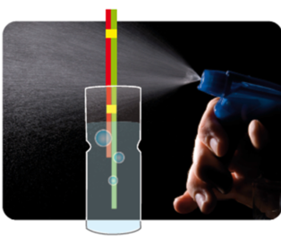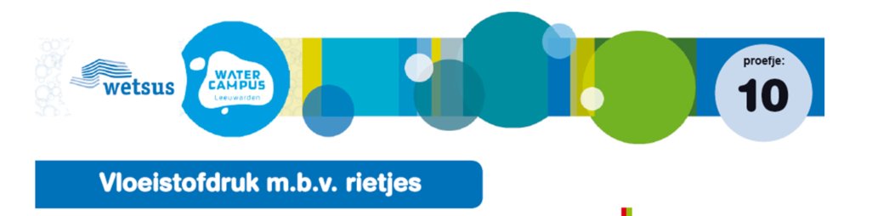

**Antwoord:**

**Wat is de invloed van de diepte op de vloeistofdruk? De bellen komen uit het kortste rietje als er zacht wordt geblazen. De vloeistofdruk weergegeven door Pvl= ρvl x g x hvloeistofkolom wordt groter als de hoogte van de vloeistofkolom groter is. Op grotere diepte is de vloeistofkolom groter, dus de druk hoger. Om ook bellen uit het langste rietje te laten verschijnen moet met meer kracht in het rietje geblazen worden.**

**Een goede ‘opletter’ zal zien dat de belletjes uit het langste rietje kleiner zijn dan uit het kortste. Dat kun je nu zelf verklaren?!**

***Slaolie heeft een kleinere dichtheid ρvl dan water. Bij eenzelfde hoogte van de vloeistofkolom zal de druk in de kolom minder groot zijn en hoef je minder hard te blazen. De belletjes zijn groter je even hard blaast.***

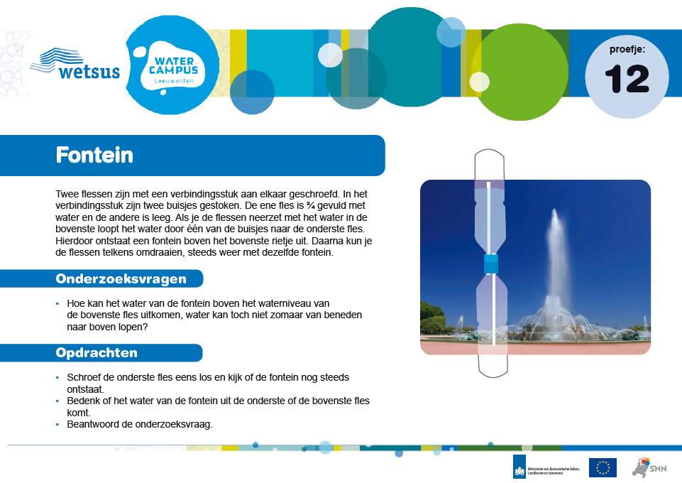

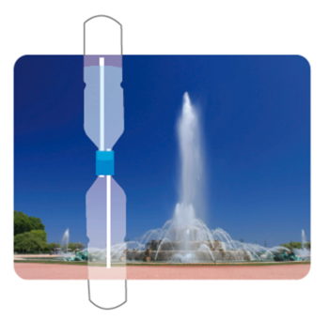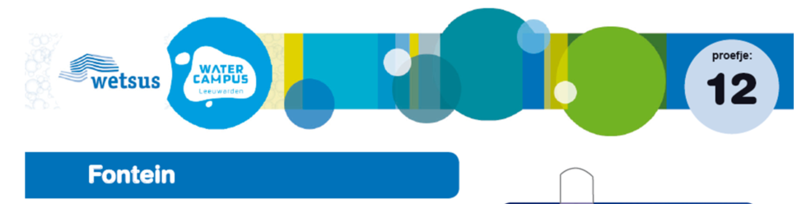

**Antwoorden:**

**Hoe kan het water van de fontein boven het waterniveau van de bovenste fles uitkomen?**

**Water uit de bovenste fles loopt door het rietje in de onderste fles naar beneden. De lucht uit de onderste fles wordt omhoog gedrukt door het water en zal door rietje 2 in de bovenste fles belanden. Vlak boven de schroefverbinding zitten in het rietje van de bovenste fles gaatjes, waardoor water wordt meegesleurd in de luchtstroom naar boven, ziedaar….een fontein!!**

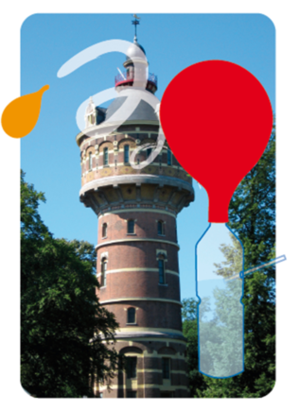

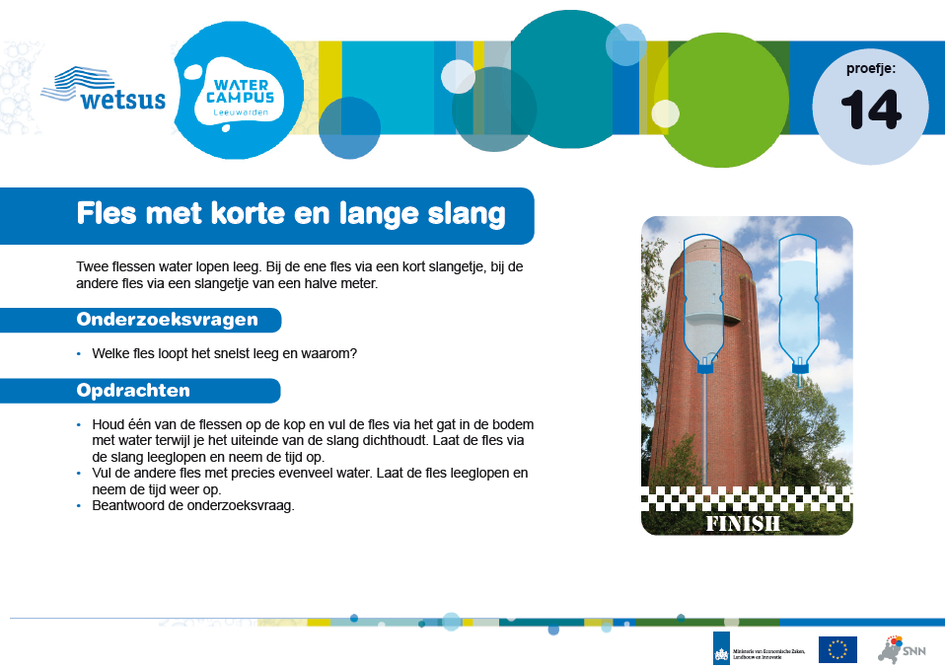

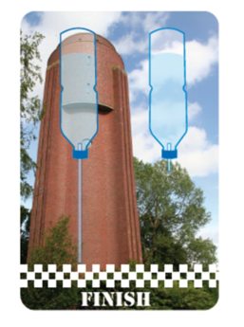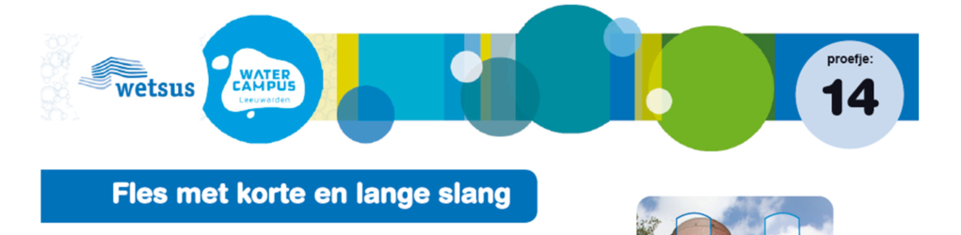

**Antwoorden:**

**Welke fles loopt het snelst leeg?**

**De fles met de langste slang.**

**Waarom?**

**Door de lange slang is de hoogte van de vloeistofkolom groot, waardoor de vloeistofdruk (Pvl= ρvl x g x hvloeistofkolom) onderaan het lange slangetje groter is dan bij het korte slangetje. De snelheid waarmee het water uit de fles loopt is ook groter.**

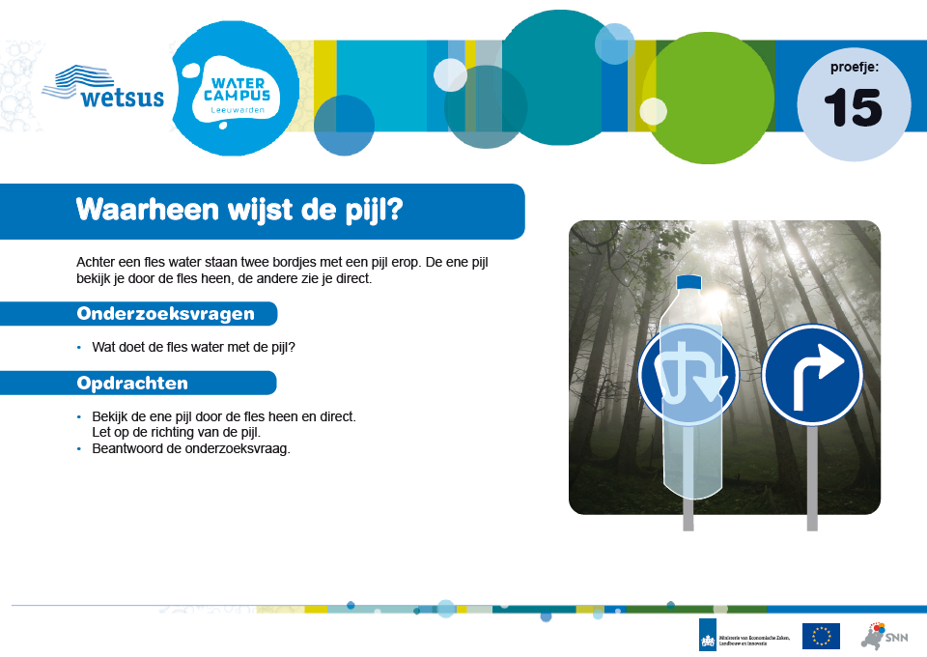

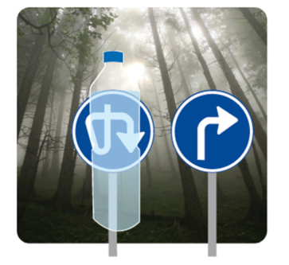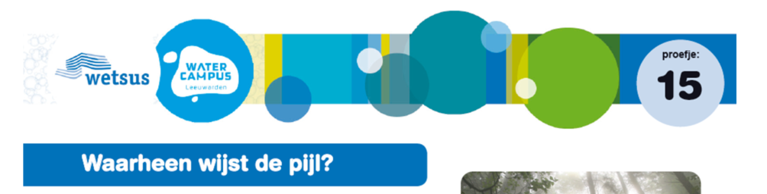

**Antwoorden:**

**Wat doet de fles water met de pijl?**

**Het water in de ronde fles gedraagt zich als een bolle lens. De lichtstralen worden naar binnen gebogen. Wanneer je de fles op voldoende afstand van de pijl houdt, hebben de lichtstralen genoeg ruimte om elkaar te kruisen. Het gevolg is dat de lichtstralen die bijvoorbeeld van de punt van een pijl komen, nu naar beneden wijzen. De pijl is verdraaid!**